**ГОСУДАРСТВЕННОЕ ОБРАЗОВАТЕЛЬНОЕ УЧРЕЖДЕНИЕ**

**ВЫСШЕГО ПРОФЕССИОНАЛЬНОГО ОБРАЗОВАНИЯ**

**"ДОНЕЦКИЙ НАЦИОНАЛЬНЫЙ ТЕХНИЧЕСКИЙ УНИВЕРСИТЕТ"**

Лабораторная работа № 1

Тема: «Изучение протоколов FTP и TFTP»

Проверил: Выполнил:

асс. каф. ПИ ст. гр. ПИ-18б

Ищенко А.П. Моргунов А.Г.

____.____.2021г. ____.____.2021г.

ст. преп. ПИ

Чернышова А.В.

____.____.2021г.

Донецк – 2021

**Задание**

Написать программу-клиент для реализации передачи файлов по протоколу ftp и клиент-серверное приложение для передачи файлов с помощью протокола tftp. Реализовать возможность анониммного подключения к серверу, просмотр текущего каталога, выбор файла и дальнейшая передача с возможностью переименования файла.

**Скриншоты работы FTP-клиента**



Рисунок 1 – Параметры подключения к серверу FTP

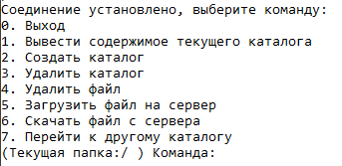

Рисунок 2 – Меню выбора команд

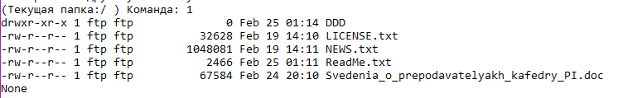

Рисунок 3 – Вывод содержимого текущего каталога



Рисунок 4 – Создание нового каталога

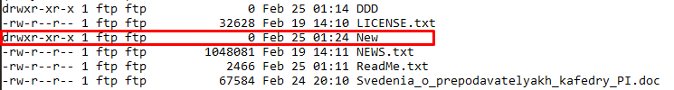

Рисунок 5 – Созданный каталог



Рисунок 6 – Удаление каталога



Рисунок 7 – Загрузка файла на сервер

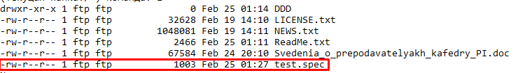

Рисунок 8 – Загруженный файл



Рисунок 9 - Скачивание файла с сервера

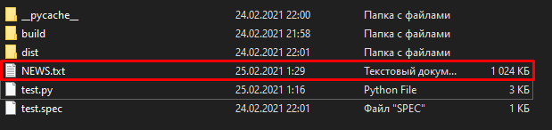

Рисунок 10 – Скачанный файл

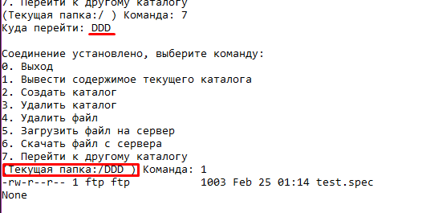

Рисунок 11 – Переход в другой каталог на сервере

**Листинг программы FTP-клиента**

import ftplib

host = input("host: ")

if host == '':

host = '127.0.0.1'

ftp_user = input("user: ")

if ftp_user == '':

ftp_user = 'admin'

ftp_password = input("password: ")

try:

try:

ftp = ftplib.FTP(host, ftp_user,ftp_password)

except:

print("Ошибка авторизации")

while True:

print("Соединение установлено, выберите команду:")

print("0. Выход")

print("1. Вывести содержимое текущего каталога")

print("2. Создать каталог")

print("3. Удалить каталог")

print("4. Удалить файл")

print("5. Загрузить файл на сервер")

print("6. Скачать файл с сервера")

print("7. Перейти к другому каталогу")

operation=input("(Текущая папка:"+ftp.pwd()+" ) Команда: ")

if operation=='1':

print(ftp.dir())

elif operation == '2':

try:

ftp.mkd(input("Имя папки: "))

except:

print("Ошибка при создании папки")

elif operation == '3':

try:

ftp.rmd(input("Имя папки: "))

except:

print("Ошибка при удалении папки")

elif operation == '4':

try:

ftp.delete(input("Имя файла: "))

except:

print("Ошибка при удалении файла")

elif operation == '5':

try:

upload = input("Имя файла: ")

ftp.storbinary("STOR "+upload, open(upload, 'rb'))

except:

print("Ошибка при загрузке файла c сервеа")

elif operation == '6':

try:

download = input("Имя файла: ")

ftp.retrbinary("RETR "+download, open(download, 'wb').write)

except:

print("Ошибка при загрузке файла c сервеа")

elif operation == '7':

try:

ftp.cwd(input("Куда перейти: "))

except:

print("Ошибка при изменении текущей директории")

elif operation == '0':

print("goodbye")

ftp.quit()

break

else:

print("Выберите из предложенного списка команд!")

print("")

except:

print('Ошибка сервера')

**Скриншоты работы FTP-клиента**

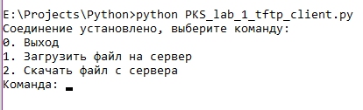

Рисунок 12 – Меню выбора команд

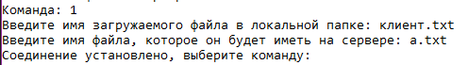

Рисунок 13 – Загрузка файла на сервер

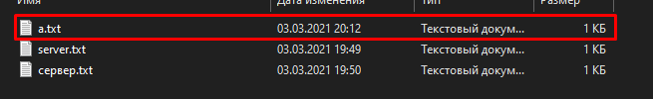

Рисунок 14 – Загруженный файл

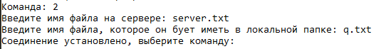

Рисунок 15 - Скачивание файла с сервера

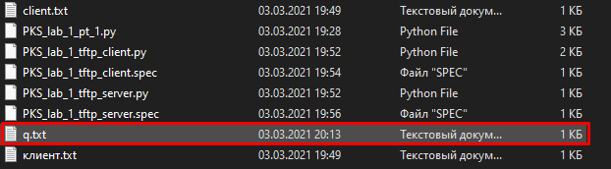

Рисунок 16 – Скачанный файл

**Листинг программы TFTP-клиента**

import tftpy

client = tftpy.TftpClient(host='127.0.0.1')

while True:

print("Соединение установлено, выберите команду:")

print("0. Выход")

print("1. Загрузить файл на сервер")

print("2. Скачать файл с сервера")

operation = input("Команда: ")

if operation == '1':

try:

localFileName = input(

"Введите имя загружаемого файла в локальной папке: ")

servFileName = input(

"Введите имя файла, которое он будет иметь на сервере: ")

client.upload(filename=servFileName, input=localFileName)

except:

print("Ошибка при загрузке файла на сервер")

elif operation == '2':

try:

servFileName = input("Введите имя файла на сервере: ")

localFileName = input(

"Введите имя файла, которое он бует иметь в локальной папке: ")

client.download(filename=servFileName, output=localFileName)

except:

print("Ошибка при скачивании файла с сервера")

elif operation == '0':

print("goodbye")

break

**Листинг программы TFTP-сервер**

import tftpy

server = tftpy.TftpServer(tftproot='E:/Projects/Python/tftpboot')

server.listen(listenip='127.0.0.1')